2.3. Špecifikácia používateľov

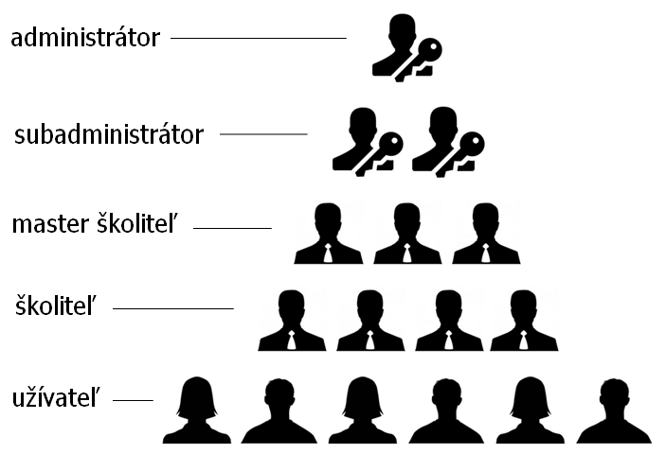

*Obr. č. X – Hierarchia používateľov*

Administrátor

* prideľuje subadministrátorov pre jednotlivé súčasti

Subadministrátor:

* spravuje len kurzy vrámci svojej súčasti
* vytvára nové kurzy
* upravuje už existujúce kurzy
* prideľuje master školiteľov jednotlivým kurzom

Master školiteľ:

* je „garantom“ kurzu a je zaň zodpovedný
* vypisuje termíny na školenia a priraďuje im školiteľov
* ak sa na kurz hlási viac ľudí ako je kapacita, môže vypísať ďalší termín

Školiteľ:

* je zodpovedný za svoj kurz
* vidí všetkých prihlásených na svoj kurz
* tlačí zoznam prihlásených (napr. ako prezenčnú listinu)
* tlačí certifikáty o absolvovaní kurzu
* po ukončení kurzu zaznamená účasť, respekt. neúčasť prihlásených

Užívateľ:

* prezerá si a filtruje všetky kurzy
* prejavuje záujem o absolvovanie niektorého kurzu v budúcnosti
* prihlasuje sa na vypísané kurzy
* odhlasuje sa z kurzov, na ktoré sa zapísal
* kontaktuje školiteľa prostredníctvom emailu

Okrem toho je každá rola nadstavbou roly, ktorá sa v hierarchii nachádza pod ňou. Teda okrem svojich používateľských práv má aj práva všetkých typov používateľov, ktorí sú od nej nižšie.

2.4. Všeobecné obmedzenia

Niektoré predpisy a existujúca prax majú vecný vplyv na systém. Je preto potrebné ich pri plánovaní a navrhovaní systému zohľadniť .

2.4.1. Ochrana osobných údajov

Aplikácia kladie dôraz na ochranu osobných údajov. Preto systém zobrazuje čo najmenšie množstvo údajov o používateľoch, aké je vôbec možné pre správne fungovanie organizovania kurzov. Nie je teda potrebné zobrazovať profil používateľa ostatným, avšak školiteľ bude vidieť niektoré základné informácie o tých, ktorí sa prihlásili na jeho kurz (najmä kvôli vytvoreniu prezenčnej listiny a  certifikátov). Jednoznačná identifikácia každého používateľa je prostredníctvom mena, priezviska a unikátneho id.

2.4.2. Absolvovanie prerekvizít

Existujú aj také kurzy, ktoré majú svoje prerekvizity. Z tohto dôvodu žiadny používateľ nemôže zasahovať a meniť informácie o kurzoch, ktoré absolvoval. Nemôže sa tak stať, že sa na kurz prihlási používateľ, ktorý ešte neabsolvoval jeho prerekvizitu.